Ngày soạn: .../.../...
Ngày dạy: .../.../...

CHƯƠNG VI. MỘT SỐ YẾU TỐ THỐNG KÊ VÀ XÁC SUẤT

BÀI 2. TẦN SỐ. TẦN SỐ TƯƠNG ĐỐI (4 TIẾT)
I. MỤC TIÊU:
1. Kiến thức:
Học xong bài này, HS đạt các yêu cầu sau:
- Xác định được tần số của một giá trị.
- Thiết lập được bảng tần số, biểu đồ tần số (biểu diễn các giá trị và tần số của chúng ở dạng biểu đồ cột hoặc biểu đồ đoạn thẳng).
- Giải thích được ý nghĩa và vai trò của tần số trong thực tiễn.
- Xác định được tần số tương đối của một giá trị.
- Thiết lập được bảng tần số tương đối, biểu đồ tần số tương đối (biểu diễn các giá trị và tần số tương đối của chúng ở dạng biểu đồ cột hoặc biểu đồ hình quạt tròn).
- Giải thích được ý nghĩa và vai trò của tần số tương đối trong thực tiễn.
- Nhận biết được mối liên hệ giữa thống kê với những kiến thức của các môn học khác trong Chương trình lớp 9 và trong thực tiễn.
2. Năng lực
Năng lực chung:
- Năng lực tự chủ và tự học trong tìm tòi khám phá
- Năng lực giao tiếp và hợp tác trong trình bày, thảo luận và làm việc nhóm
- Năng lực giải quyết vấn đề và sáng tạo trong thực hành, vận dụng.
Năng lực riêng: tư duy và lập luận toán học, giao tiếp toán học; mô hình hóa toán học; giải quyết vấn đề toán học.
- Tư duy và lập luận toán học: So sánh, phân tích dữ liệu, phân tích, lập luận để giải thích khái niệm tần số, tần số tương đối.
- Mô hình hóa toán học: mô tả các dữ kiện bài toán thực tế, giải quyết bài toán gắn với thiết lập bảng tần số tương đối.
- Giải quyết vấn đề toán học: sử dụng cách giải và lập luận giải thích ý nghĩa của bảng tần số tương đối trong các bài toán thực tế cụ thể.
- Giao tiếp toán học: đọc, hiểu thông tin toán học.
- Sử dụng công cụ, phương tiện học toán: sử dụng máy tính cầm tay.
3. Phẩm chất
- Tích cực thực hiện nhiệm vụ khám phá, thực hành, vận dụng.
- Có tinh thần trách nhiệm trong việc thực hiện nhiệm vụ được giao.
- Khách quan, công bằng, đánh giá chính xác bài làm của nhóm mình và nhóm bạn.
- Tự tin trong việc tính toán; giải quyết bài tập chính xác.
II. THIẾT BỊ DẠY HỌC VÀ HỌC LIỆU
1 - GV: SGK, SGV, Tài liệu giảng dạy, giáo án PPT, PBT (ghi đề bài cho các hoạt động trên lớp), các hình ảnh liên quan đến nội dung bài học,...
2 - HS:
- SGK, SBT, vở ghi, giấy nháp, đồ dùng học tập (bút, thước...), bảng nhóm, bút viết bảng nhóm.
III. TIẾN TRÌNH DẠY HỌC
A. HOẠT ĐỘNG KHỞI ĐỘNG (MỞ ĐẦU)
a) Mục tiêu: Gợi động cơ, tạo tình huống xuất hiện bài toán tính tần số.
b) Nội dung: GV đưa ra tình huống trong thực tiễn cần xác định tần số.
c) Sản phẩm: HS trả lời câu hỏi và hoàn thiện các bài tập được giao.
d) Tổ chức thực hiện:
Bước 1: Chuyển giao nhiệm vụ:
- GV trình chiếu tình huống:
Bảng 16 biểu diễn số lượng vé xuất ra trong một ngày của một đại lí bán vé tham quan các di tích của thành phố Huế.
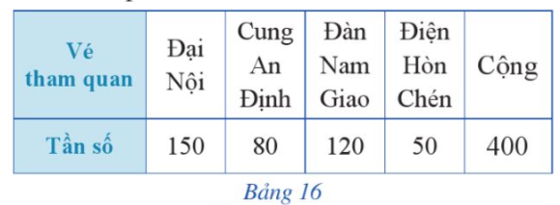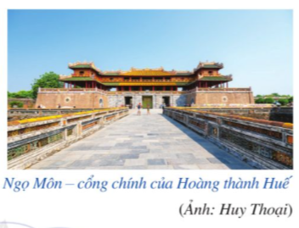
Bảng thống kê trên là loại bảng thống kê như thế nào?
Bước 2: Thực hiện nhiệm vụ: HS quan sát và chú ý lắng nghe, thảo luận nhóm và thực hiện yêu cầu theo dẫn dắt của GV.
Bước 3: Báo cáo, thảo luận: GV gọi đại diện một số thành viên nhóm HS trả lời, HS khác nhận xét, bổ sung.
Bước 4: Kết luận, nhận định: GV ghi nhận câu trả lời của HS, trên cơ sở đó dẫn dắt HS vào tìm hiểu bài học mới: “Số lượng vé bán ra trong ngày của một đại lí được gọi là tần số. Vậy tần số là gì? Chúng ta cùng tìm hiểu trong bài học hôm nay”.
$⇒$ TẦN SỐ. TẦN SỐ TƯƠNG ĐỐI
B. HÌNH THÀNH KIẾN THỨC MỚI
Hoạt động 1: Tần số. Bảng tần số. Biểu đồ tần số
a) Mục tiêu:
- Xác định được tần số của một giá trị.
- Thiết lập được bảng tần số, biểu đồ tần số (biểu diễn các giá trị và tần số của chúng ở dạng biểu đồ cột hoặc biểu đồ đoạn thẳng).
- Giải thích được ý nghĩa và vai trò của tần số trong thực tiễn.
b) Nội dung:
- HS đọc SGK, nghe giảng, thực hiện các nhiệm vụ được giao, suy nghĩ trả lời câu hỏi, thực hiện HĐ1; 2, Luyện tập 1; 2 và các Ví dụ.
c) Sản phẩm: HS hình thành được kiến thức bài học, câu trả lời của HS cho các câu hỏi, HS nhận biết khái niệm tần số, bảng tần số và thiếp lập biểu đồ tần số.
d) Tổ chức thực hiện:
HĐ CỦA GV VÀ HS | SẢN PHẨM DỰ KIẾN
Bước 1: Chuyển giao nhiệm vụ:  NV1: Tìm hiểu tần số và bảng tần số  - GV cho HS quan sát và thực hiện yêu cầu của phần HĐ1  - GV giới thiệu một vài khái niệm: mẫu, kích thước mẫu, tần số, bảng tần số (bảng ngang và bảng dọc) trong ví dụ trên.  $→$ Từ đó, HS nêu khái niệm tần số và các lập bảng tần số.  - HS đọc – hiểu Ví dụ 1 và thực hiện lại vào vở cá nhân.  - GV cho HS thực hiện cá nhân Luyện tập 1.  + Sau đó, GV chỉ định 1 HS lên bảng thực hiện giải bài toán.  + HS dưới lớp nhận xét, bổ sung  + GV chốt đáp án.  - GV nhấn mạnh: Tần số của một giá trị phản ánh số lần lặp đi lặp lại giá trị đó trong mẫu dữ liệu thống kê đã cho.  NV2: Tìm hiểu biểu đồ tần số  - GV cho HS đọc và tìm hiểu HĐ2.  + GV cho HS nhắc lại cách vẽ biểu đồ đoạn thẳng, biểu đồ cột.  $→$ GV dẫn dắt cho HS thấy được cách biểu diễn biểu đồ tần số thông qua dạng biểu đồ đoạn thẳng.  - GV cho HS nêu các bước biểu diễn biểu độ tần số.  - GV cho HS tìm hiểu và thực hiện Ví dụ 2: Thực hiện biểu diễn bảng tần số bằng biểu đồ cột theo các bước đã nêu.  + GV chú ý về cách có thể vẽ biểu đồ tần số dưới dạng sau:  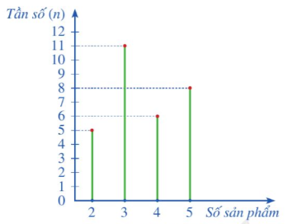- HS thảo luận nhóm đôi, hoàn thành yêu cầu của Luyện tập 2.  Bước 2: Thực hiện nhiệm vụ:  - HĐ cá nhân: HS suy nghĩ, hoàn thành vở.  - HĐ cặp đôi, nhóm: các thành viên trao đổi, đóng góp ý kiến và thống nhất đáp án.  Cả lớp chú ý thực hiện các yêu cầu của GV, chú ý bài làm các bạn và nhận xét.  - GV: quan sát và trợ giúp HS.  Bước 3: Báo cáo, thảo luận:  - HS trả lời trình bày miệng/ trình bày bảng, cả lớp nhận xét, GV đánh giá, dẫn dắt, chốt lại kiến thức.  Bước 4: Kết luận, nhận định: GV tổng quát lưu ý lại kiến thức trọng tâm | I. Tần số. Bảng tần số. Biểu đồ tần số  1. Tần số và bảng tần số  HĐ1  a) Có 5 giá trị khác nhau. Đó là: 4; 5; 6; 7; 8.  b) Giá trị 4 xuất hiện 8 lần.  Giá trị 5 xuất hiện 21 lần.  Giá trị 6 xuất hiện 24 lần.  Giá trị 7 xuất hiện 4 lần.  Giá trị 8 xuất hiện 3 lần.  Nhận xét: SGK – tr.16 – 17.  Kết luận  - Số lần xuất hiện của một giá trị trong mẫu dữ liệu thống kê được gọi là tần số của giá trị đó.  - Để lập bảng tần số ở dạng bảng ngang, ta có thể làm như sau:  Bước 1. Xác định các giá trị khác nhau của mẫu dữ liệu và tìm tần số của mỗi giá trị đó  Bước 2. Lập bảng gồm 2 dòng và một số cột  Theo thứ tự từ trên xuống dưới, ta lần lượt ghi:  - Cột đầu tiên: Tên các giá trị ($x$), Tần số ($n$)  - Các cột tiếp theo lần lượt ghi giá trị và tần số của giá trị đó  - Cột cuối cùng: Cộng, $N= ....$  Ví dụ 1: SGK – tr.17  Hướng dẫn giải: SGK – tr.17  Luyện tập 1  Bảng tần số ở dạng bảng dọc của mẫu số liệu thống kê đã cho như sau:  2. Biểu đồ tần số  HĐ2  Biểu đồ đoạn thẳng biểu diễn số liệu thống kê ở Ví dụ 1 là:  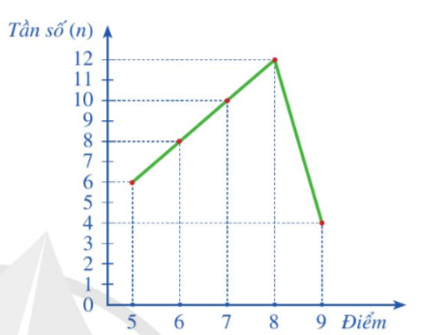  Kết luận  Người ta thường vẽ biểu đồ tần số ở dạng biểu đồ cột hoặc biểu đồ đoạn thẳng và có thể thực hiện các bước như sau:  Bước 1. Lập bảng tần số của mẫu số liệu thống kê đó  Bước 2. Vẽ biểu đồ cột hoặc biểu đồ đoạn thẳng biểu diễn số liệu thống kê trong bảng tần số nhận được ở bước 1.  Ví dụ 2: SGK – tr.18  Hướng dẫn giải: SGK – tr.18.  Luyện tập 2  Biểu đồ tần số ở dạng biểu đồ đoạn thẳng của mẫu số liệu thống kê như sau:  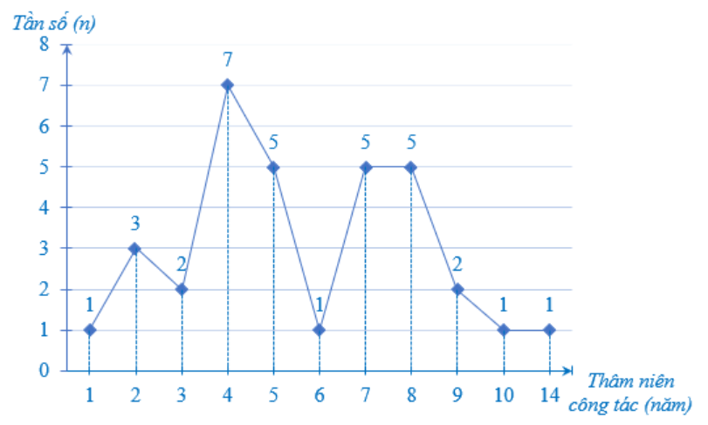
  Thâm niên công tác ($x$) | Tần số ($n$)
  1 | 1
  2 | 3
  3 | 2
  4 | 7
  5 | 5
  6 | 1
  7 | 5
  8 | 5
  9 | 2
  10 | 1
  14 | 1
  Cộng | N = 33
Hoạt động 2: Tần số. Bảng tần số. Biểu đồ tần số
a) Mục tiêu:
- Xác định được tần số tương đối của một giá trị.
- Thiết lập được bảng tần số tương đối, biểu đồ tần số tương đối (biểu diễn các giá trị và tần số tương đối của chúng ở dạng biểu đồ cột hoặc biểu đồ hình quạt tròn).
b) Nội dung:
- HS đọc SGK, nghe giảng, thực hiện các nhiệm vụ được giao, suy nghĩ trả lời câu hỏi, thực hiện HĐ3; 4, Luyện tập 3; 4 và các Ví dụ.
c) Sản phẩm: HS hình thành được kiến thức bài học, câu trả lời của HS cho các câu hỏi, HS nhận biết khái niệm tần số số tương đối, biểu diễn bảng tần số tương đối.
d) Tổ chức thực hiện:
HĐ CỦA GV VÀ HS | SẢN PHẨM DỰ KIẾN
Bước 1: Chuyển giao nhiệm vụ:  NV1: Tìm hiểu tần số tương đối và bảng tần số tương đối  - GV cho HS quan sát và thực hiện yêu cầu của phần HĐ3.  $→$ GV giới thiệu: tỉ số phần trăm đó được gọi là tần số tương đói của giá trị $x_{1}$, kí hiệu là $f_{1}=15\%$.  + GV yêu cầu HS tính các giá trị còn lại.  + Từ đó, lập bảng tần số tương đối của mẫu số liệu thống kê trên:  (Bảng 21 – SGK – tr.19)  - GV cho HS nêu khái quát về khái niệm tần số tương đối và cách lập bảng tần số tương đối ở dạng bảng ngang.  - HS đọc – hiểu Ví dụ 3 và thực hiện lại vào vở cá nhân.  - GV cho HS thực hiện cá nhân Luyện tập 3.  + Sau đó, GV chỉ định 1 HS lên bảng thực hiện giải bài toán.  + HS dưới lớp nhận xét, bổ sung  + GV chốt đáp án.  - GV nhấn mạnh: Tần số tương đối của một giá trị phản ánh giá trị đó chiếm bao nhiêu phần trăm trong tổng thể thống kê.  NV2: Tìm hiểu biểu đồ tần số tương đối  - GV cho HS đọc và tìm hiểu HĐ4.  + GV cho HS nhắc lại cách vẽ biểu đồ hình quạt tròn.  $→$ GV giới thiệu cách vẽ biểu đồ tần số tương đối ở dạng biểu đồ cột và biểu đồ dạng hình quạt tròn.  - GV cho HS nêu các bước biểu diễn biểu đồ tần số tương đối.  - GV cho HS tìm hiểu và thực hiện Ví dụ 4: Thực hiện biểu diễn bảng tần số tương đối bằng biểu đồ cột theo các bước đã nêu.  - HS thảo luận nhóm đôi, hoàn thành yêu cầu của Luyện tập 4.  Bước 2: Thực hiện nhiệm vụ:  - HĐ cá nhân: HS suy nghĩ, hoàn thành vở.  - HĐ cặp đôi, nhóm: các thành viên trao đổi, đóng góp ý kiến và thống nhất đáp án.  Cả lớp chú ý thực hiện các yêu cầu của GV, chú ý bài làm các bạn và nhận xét.  - GV: quan sát và trợ giúp HS.  Bước 3: Báo cáo, thảo luận:  - HS trả lời trình bày miệng/ trình bày bảng, cả lớp nhận xét, GV đánh giá, dẫn dắt, chốt lại kiến thức.  Bước 4: Kết luận, nhận định: GV tổng quát lưu ý lại kiến thức trọng tâm | II. Tần số tương đối. Bảng tần số tương đối. Biểu đồ tần số tương đối  1. Tần số tương đối và bảng tần số tương đối  HĐ3  Lớp 9C có 40 học sinh.  Tỉ số phần trăm của tần số $n_{1}=6$ và số học sinh của lớp 9C là: $6:40=0,15=15\%$.  Kết luận  - Tần số tương đối $f_{i}$ của giá trị $x_{i}$ là tỉ số giữa tần số $n_{i}$ của giá trị đó và số lượng $N$ các dữ liệu trong mẫu dữ liệu thống kê: $f_{i}=\frac{n_{i}}{N}$.  Ta thường viết tần số tương đối dưới dạng phần trăm.  - Để lập bảng tần số tương đối ở dạng bảng ngang, ta có thể làm như sau:  Bước 1. Xác định các giá trị khác nhau của mẫu dữ liệu và tìm tần số tương đối của mỗi giá trị đó  Bước 2. Lập bảng gồm 2 dòng và một số cột  Theo thứ tự từ trên xuống dưới, ta lần lượt ghi:  - Cột đầu tiên: Tên các giá trị ($x$), Tần số tương đối ($\%$)  - Các cột tiếp theo lần lượt ghi giá trị và tần số tương đối của giá trị đó  - Cột cuối cùng: Cộng, 100.  Chú ý: Bảng tần số tương đối ở dạng bảng dọc được lập bằng cách tương tự như trên.  Ví dụ 3: SGK – tr.20  Hướng dẫn giải: SGK – tr.20  Luyện tập 3  Mẫu số liệu thống kê trong hoạt động 1 được cho trong bảng sau:  Mẫu dữ liệu thống kê có 60 dữ liệu và có 5 giá trị khác nhau.  Các giá trị: 4; 5; 6; 7; 8 lần lượt có tần số tương đối là:  $f_{1}=\frac{8}{60}.100≈13,33\%$  $f_{2}=\frac{21}{60}.100=35\%$  $f_{3}=\frac{24}{60}.100=40\%$  $f_{4}=\frac{4}{60}.100≈6,67\%$  $f_{5}=\frac{3}{60}.100=5\%$  Bảng tần số tương đối của mẫu dữ liệu thống kê đó như sau:  2. Biểu đồ tần số tương đối ở dạng biểu đồ cột hoặc biểu đồ hình quạt tròn  HĐ4  a) Biểu đồ cột biểu diễn các số liệu thống kê như sau:  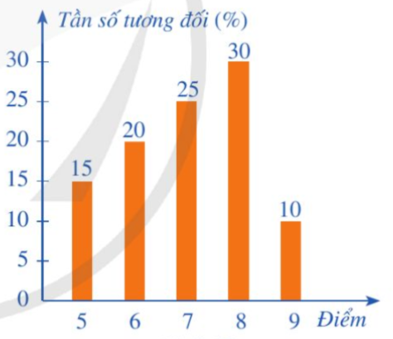  b) Biểu đồ hình quạt tròn biểu diễn các số liệu thống kê như sau:  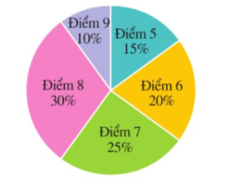  Kết luận  - Để vẽ biểu đồ tần số tương đối ở dạng biểu đồ cột của một mẫu dữ liệu thống kê, ta có thể thực hiện các bước sau:  Bước 1. Lập bảng tần số tương đối của mẫu dữ liệu thống kê đó  Bước 2. Vẽ biểu đồ cột biểu diễn số liệu thống kê trong bảng tần số tương đối nhận được ở Bước 1.  - Để vẽ biểu đồ tần số tương đối ở dạng biểu đồ hình quạt tròn của một mẫu dữ liệu thống kê, ta có thể thực hiện các bước sau:  Bước 1. Lập bảng tần số tương đối của mẫu dữ liệu thống kê đó.  Bước 2. Vẽ biểu đồ hình quạt tròn biểu diễn số liệu thống kê trong bảng tần số tương đối nhận được ở Bước 1.  Ví dụ 4: SGK – tr.22  Hướng dẫn giải: SGK – tr.22-23.  Luyện tập 4  Ta có bảng tần số tương đối của mẫu số liệu thống kê như sau:  Do đó, biểu đồ tần số tương đối ở dạng biểu đồ hình quạt tròn của mẫu số liệu thống kê đó được cho bởi hình sau:  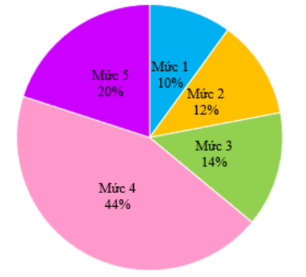
  Số nhân khẩu trong mỗi hộ gia đình ($x$) | 4 | 5 | 6 | 7 | 8 | Cộng
  Tần số ($n$) | 8 | 21 | 24 | 4 | 3 | N = 60
  Số nhân khẩu trong mỗi hộ gia đình ($x$) | 4 | 5 | 6 | 7 | 8 | Cộng
  Tần số tương đối ($\%$) | 13,33 | 35 | 40 | 6,67 | 5 | 100
  Mức độ yêu thích ($x$) | 1 | 2 | 3 | 4 | 5 | Cộng
  Tần số tương đối ($\%$) | 10 | 12 | 14 | 44 | 20 | 100
C. HOẠT ĐỘNG LUYỆN TẬP
a) Mục tiêu: Học sinh củng cố lại kiến thức đã học thông qua một số bài tập.
b) Nội dung: HS vận dụng các kiến thức của bài học làm bài tập 1 ; 2 (SGK – tr.23), HS trả lời các câu hỏi trắc nghiệm.
c) Sản phẩm học tập: Câu trả lời của HS về biểu diễn các biểu đồ.
d) Tổ chức thực hiện:
Bước 1: Chuyển giao nhiệm vụ:
- GV cho HS làm câu hỏi trắc nghiệm:
Câu 1: Tần số của một giá trị là:
A. Số lần xuất hiện của một giá trị trong mẫu dữ liệu thống kê
B. Số lần mất đi của một giá trị trong mẫu dữ liệu thống kê
C. Số lần xuất hiện của một tổng giá trị trong mẫu dữ liệu thống kê
D. Số lần xuất hiện của một hiệu các giá trị trong mẫu dữ liệu thống kê
Câu 2: Thời gian giải bài toán (tính theo phút) của học sinh lớp 9 được ghi lại trong bảng sau:
$$3$$ | $$10$$ | $$7$$ | $$8$$ | $$10$$ | $$9$$ | $$5$$
$$4$$ | $$8$$ | $$7$$ | $$8$$ | $$10$$ | $$9$$ | $$6$$
$$8$$ | $$8$$ | $$6$$ | $$6$$ | $$8$$ | $$8$$ | $$8$$
Giá trị lớn nhất của dấu hiệu ở đây là bao nhiêu? Tìm tần số của nó
A. Giá trị lớn nhất của dấu hiệu là $9$, tần số là $2$.
B. Giá trị lớn nhất của dấu hiệu là $9$, tần số là $3$.
C. Giá trị lớn nhất của dấu hiệu là $10$, tần số là $2$.
D. Giá trị lớn nhất của dấu hiệu là $10$, tần số là $3$.
Câu 3: Số lượng học sinh nữ của các lớp trong một trường THCS được ghi lại trong bảng dưới đây:
17 | 18 | 20 | 17 | 15 | 24 | 17 | 22 | 16 | 18
16 | 24 | 18 | 15 | 17 | 20 | 22 | 18 | 15 | 18
Theo điều tra ở bảng trên, số lớp có 20 học sinh nữ trở lên chiếm tỉ lệ:
A. 20%
B. 30%
C. 40%
D. 50%
Câu 4: Trong bài thơ “Lượm” nổi tiếng của nhà thơ Tố Hữu có những câu thơ:
“Chú bé loắt choắt
Cải xắc xinh xinh
Cái chân thoăn thoắt
Cái đầu nghênh nghênh..”
Mẫu dữ liệu thống kê các chữ cái C; N; H; T; L lần lượt xuất hiện trong những câu thơ trên là:
C; H; L; T; C; H; T; C; C; N; H; N; H; C; C; H; N; T; H; N; T; H; T; C; N; H; N; H; N; H; N; H.
Tần số tương đối của chữ cái C là:
A. 21,875%
B. 25%
C. 34,375%
D. 15,625%
Câu 5: Người ta thống kê được độ pH của $20$dung dịch có trong một phòng thí nghiệm và vẽ được biểu đồ tần số sau:
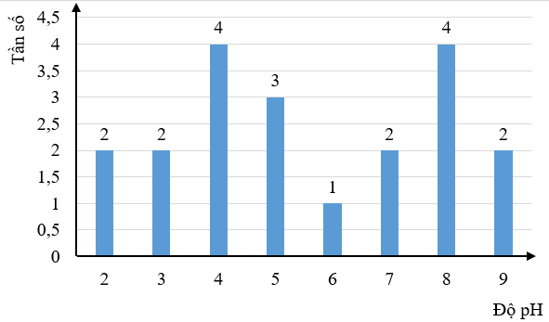
Trong Khoa học Tự nhiên phân môn Hoá học, pH là chỉ số quan trọng để đánh giá các dung dịch có môi trường axit (độ pH nhỏ hơn $7$), kiềm (độ pH lớn hơn $7$) hay trung tính (độ pH bằng $7$). Từ biểu đồ trên, em hãy cho biết tỉ lệ phần trăm dung dịch có môi trường kiềm so với dung dịch có môi trường axit?
A. 40%
B. 30%
C. 72,7%
D. 54,5%
- Đáp án câu hỏi trắc nghiệm
Câu 1 | Câu 2 | Câu 3 | Câu 4 | Câu 5
A | D | B | A | A
Bước 2: Thực hiện nhiệm vụ: HS quan sát và chú ý lắng nghe, thảo luận nhóm, hoàn thành các bài tập GV yêu cầu.
- GV quan sát và hỗ trợ.
Bước 3: Báo cáo, thảo luận: - Câu hỏi trắc nghiệm: HS trả lời nhanh, giải thích, các HS chú ý lắng nghe sửa lỗi sai.
- Mỗi bài tập GV mời HS trình bày. Các HS khác chú ý chữa bài, theo dõi nhận xét bài trên bảng.
Kết quả:
1.
a) Bảng tần số của mẫu số liệu thống kê trên như sau :
Điểm ($x$) | 7 | 8 | 9 | 10 | Cộng
Tần số ($n$) | 8 | 14 | 15 | 9 | N = 46
b) Biểu đồ tần số ở dạng biểu đồ đoạn thẳng của mẫu số liệu thống kê trên như sau:
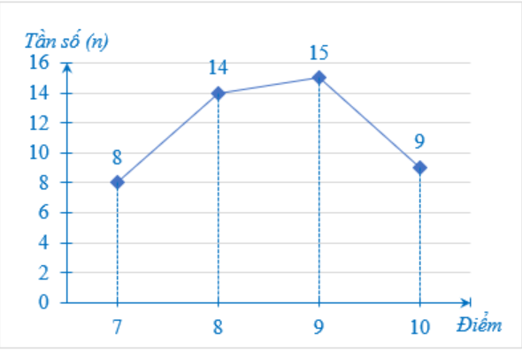
Biểu đồ tần số ở dạng biểu đồ cột của mẫu số liệu thống kê trên như sau :
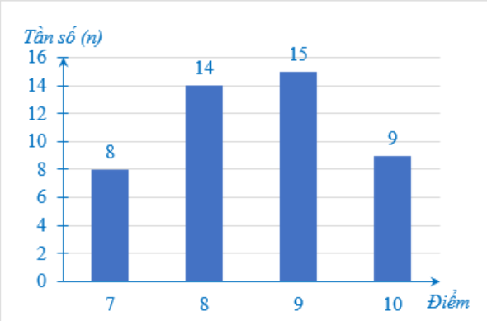
2.
a) Mẫu dữ liệu thống kê đó có 32 dữ liệu và có 6 giá trị khác là : 1; 2; 3; 4; 5; 6.
Các giá trị tần số tương đối là :
$$f_{1}=\frac{4}{32}.100\%=12,5\%;f_{1}=\frac{8}{32}.100\%=25\%;f_{3}=\frac{4}{32}.100=12,5\%;$$
$$f_{4}=\frac{4}{32}.100\%=25\%;f_{5}=\frac{4}{32}.100=12,5\%;f_{6}=\frac{4}{32}.100\%=12,5\%$$
Số chấm ($x$) | 1 | 2 | 3 | 4 | 5 | 6 | Cộng
Tần số tương đối (%) | 12,5 | 25 | 12,5 | 25 | 12,5 | 12,5 | 100
b) Biểu đồ tần số tương đối ở dạng biểu đồ cột của mẫu số liệu thống kê như sau :
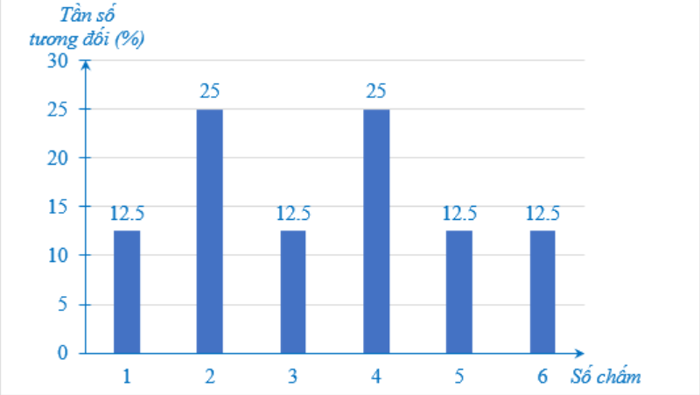
Biểu đồ tần số tương đối ở dạng biểu đồ hình quạt tròn của mẫu số liệu thống kê như sau :
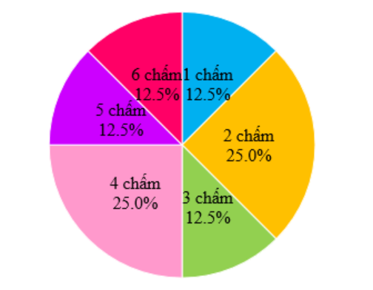
Bước 4: Kết luận, nhận định:
- GV chữa bài, chốt đáp án, tuyên dương các hoạt động tốt, nhanh và chính xác.
- GV chú ý cho HS các lỗi sai hay mắc phải khi thực hiện giải bài tập.
D. HOẠT ĐỘNG VẬN DỤNG
a) Mục tiêu:
- Học sinh thực hiện làm bài tập vận dụng thực tế để nắm vững kiến thức.
- HS thấy sự gần gũi toán học trong cuộc sống, vận dụng kiến thức vào thực tế, rèn luyện tư duy toán học qua việc giải quyết vấn đề toán học
b) Nội dung: HS sử dụng SGK và vận dụng kiến thức để trao đổi và thảo luận hoàn thành các bài toán theo yêu cầu của GV.
c) Sản phẩm: HS hoàn thành các bài tập được giao.
d) Tổ chức thực hiện:
Bước 1: Chuyển giao nhiệm vụ:
- GV yêu cầu HS hoạt động hoàn thành bài tập 3 (SGK – tr.23).
Bước 2: Thực hiện nhiệm vụ:
- HS suy nghĩ, trao đổi, thảo luận thực hiện nhiệm vụ.
- GV điều hành, quan sát, hỗ trợ.
Bước 3: Báo cáo, thảo luận: GV mời đại diện một vài HS trình bày miệng.
Kết quả:
3.
a) Các giá trị $x_{1}=7;x_{2}=8;x_{3}=9;x_{4}=10$ lần lượt có tần số tương đối là :
$$f_{1}=\frac{6}{40}.100=15\%;f_{2}=\frac{14}{40}.100=35\%;$$
$$f_{3}=\frac{16}{40}.100=40\%;f_{4}=\frac{10}{40}.100=25\%$$
Bảng tần số tương đối của mẫu số liệu thống kê đó như sau :
Điểm ($x$) | 7 | 8 | 9 | 10 | Cộng
Tần số tương đối (%) | 15 | 35 | 40 | 25 | 100
b) Biểu đồ tần số tương đối ở dạng biểu đồ cột của mẫu số liệu thống kê như sau :
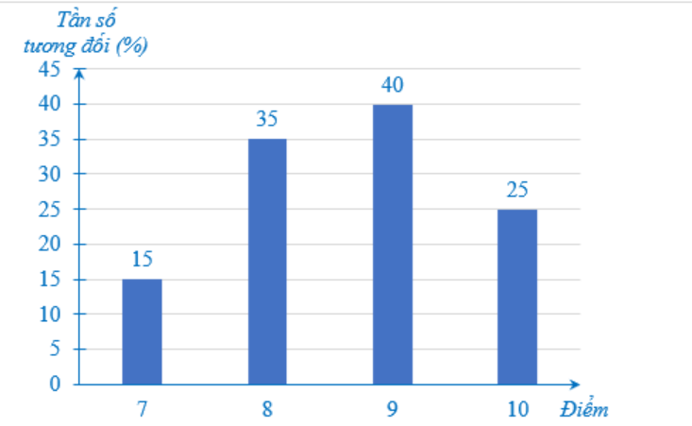
Biểu đồ tần số tương đối (ở dạng biểu đồ hình quạt tròn) của mẫu số liệu thống kê như sau :
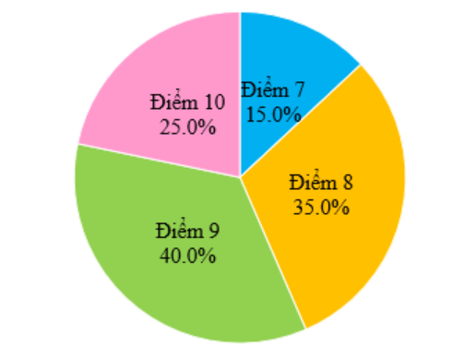
Bước 4: Kết luận, nhận định:
- GV nhận xét, đánh giá khả năng vận dụng làm bài tập, chuẩn kiến thức và lưu ý thái độ tích cực khi tham gia hoạt động và lưu ý lại một lần nữa các lỗi sai hay mắc phải cho lớp.
* HƯỚNG DẪN VỀ NHÀ
- Ghi nhớ kiến thức trong bài.
- Hoàn thành bài tập trong SBT.
- Chuẩn bị bài sau “Tần số ghép nhóm. Tần số tương đối ghép nhóm”.

